
编 号：____________

审定成绩：____________

毕 业 设 计 （论 文）

设计（论文）题目: 基于Taro的跨多端疫情管理系统

单 位（系别）： 大数据与软件学院
学 生 姓 名： 黄国庆
专 业： 计算机科学与技术
班 级： 02111701
学 号： 2017211043
指 导 教 师： 邓秋菊
答辩组负责人： 邓秋菊

填表时间： 2021 年 5 月
重庆邮电大学移通学院教务处制

重庆邮电大学移通学院毕业设计(论文)任务书
设计(论文)题目 基于Taro的跨多端疫情管理系统
学生姓名 黄国庆 系别 大数据与软件学院 专业 计算机科学与技术 班级 02111701
指导教师 邓秋菊 职称 讲师 联系电话 15696312697
教师单位 大数据与软件学院 下任务日期__2021 _年 1 月 3 日
主  要  研  究  内  容  、  方  法  和  要  求 | 主要研究内容：  设计基Taro的跨多端疫情管理系统，项目共有5个主要模块功能：  ①健康码 ②每日打卡 ③打卡统计 ④进出记录 ⑤疫情动态模块  要求：  - 根据选题按要求设计毕业论文及项目，配合、请教指导老师进行设计；  - 接受指导教师指导，定时汇报工作进度、情况，并就问题进行讨论；  - 理论联系实际，培养正确良好的工作方法与学习态度；  - 按照进度计划完成毕业设计并书写毕业论文。
进  度  计  划 | 1月4日~3月6日：按照任务书完成开题报告，查找相关资料；  3月7日~3月15日：通过掌握的资料撰写并提交开题报告；  3月16日~4月25日：根据掌握资料完成初稿；  4月26日~5月7日：修改论文主要格式完成论文二稿；  5月8日~5月17日：论文定稿，整理提交全部毕业设计相关资料；  5月18日~5月22日：制作PPT，准备答辩。
主
要
参
考
文
献

指导教师签字： 年 月 日

教研室主任签字： 年 月 日

摘 要

随着2020年1月，全球新冠疫情的爆发，校园疫情的科学管理与防控无疑成为了校园管理的又一重心。随着移动互联网的发展，互联网技术的普及，校园信息化建设的需求，因而开发了一款基于移动端的校园疫情管理系统，通过疫情管理系统，为学生配备专属校园健康码，掌握校园人流量，学校最新疫情动态，为校园疫情提防控供一个科学便捷的的管理平台。
在软件开发过程中，主题之一就是移动应用系统地开发。在分析了实现该系统的相关的技术原理后，本疫情管理系统最终使用基于B/S模式的结构，并使用以下技术或工具完成功能模块的设计与实现，其中有，JavaScript，Node.js等开发语言，Egg.js、React、Taro、Taro-UI、微信小程序等框架，MySQL数据库、Nginx服务器、Linux云服务器等为开发技术实现该系统的设计。
本系统采用C/S模式设计，后端服务与移动应用通过Http协议进行通信的前后端全分离架构，同时配置SSL证书升级https协议，保证接口与数据传输安全性。学生使用学号即可登录平台，使用平台所有功能。通过参考渝康码、健康码等知名疫情管理应用，平台采用Taro框架，实现多平台开发，促使平台使用更加灵活。用户登录平台后，即可获得专属的校园健康码，在进出校门时提供校园健康码并通过闸机扫描才可以出入校，方便后台统计每日学生出入校情况；系统还提供每日健康状况汇报功能，方便学校了解学生最新的健康状况；最后通过Taro的多平台开放能力，通过阿里云的Linux云服务器将H5与基于Egg.js的后端服务进行持久化部署。下面主要对平台的开发与设计进行详细介绍。

【关键词】Taro Node.js Egg.js 疫情管理 健康码

ABSTRACT

With the outbreak of the global new crown epidemic in January 2020, the scientific management, prevention and control of the campus epidemic has undoubtedly become another focus of campus management. With the development of the mobile Internet, the popularization of Internet technology, and the demand for campus information construction, a mobile-based campus epidemic management system has been developed. The latest epidemic situation of the school provides a scientific and convenient management platform for the prevention and control of campus epidemics.
In the process of software development, one of the themes is the systematic development of mobile applications. After analyzing the relevant technical principles for implementing the system, the epidemic management system finally uses a structure based on the C/S model, and uses the following technologies or tools to complete the design and implementation of functional modules, including JavaScript, Node.js, etc. The development language, Egg.js, React, Taro, Taro-UI, WeChat applet and other frameworks, MySQL database, Nginx server, Linux cloud server, etc. are the development technologies to realize the design of the system.
The system adopts B/S model design. Back-end services and mobile applications communicate with the front-end and back-end architectures through the Http protocol. The platform uses Taro framework to realize multi-platform development by quoting famous epidemic management applications such as Yukang code and sanitation code, and promotes the use of the platform more flexible. After users log in to the platform, they can get an exclusive campus health code. The campus health code is provided when entering and leaving the school, which facilitates the back-end statistics of daily student entry and exit; the system also provides a daily health report function to facilitate the school to understand students Finally, through Taro's multi-platform open function, Aliyun's Linux cloud server is used to continuously deploy H5 and Egg.js-based back-end services.

【Key words】Taro Node.js Egg.js Outbreak Management Health code

目 录

前 言 1
第一章 课题研究与分析 2
第一节 疫情概述 2
一、疫情发展现状 2
二、课题的目的及意义 2
第二节 系统相关概述 3
一、JavaScript简介 3
二、应用技术简介 4
三、系统架构 4
第二章 系统需求分析 6
第一节 项目背景 6
第二节 需求分析 6
一、非功能性需求 6
二、功能性需求 7
第三章 总体设计 9
第一节 系统运行环境 9
第二节 系统用例关系图 9
第三节 系统功能模块介绍 10
第四章 数据库设计与实现 12
第一节 数据库的设计 12
一、数据库E-R图设计 12
第二节 数据库表的设计 14
一、用户表 15
二、博客文章表 15
三、评论表 16
四、标签表 16
五、分类表 16
第五章 系统详细设计 17
第一节 系统主要模块开发 17
一、登录注册模块 17
二、文章模块 18
三、评论模块 20
四、文章搜索模块 20
五、管理员模块 20
第二节 难点克服 20
一、如何解决用户身份验证问题 20
二、Ajax如何携带cookie跳转页面 21
第六章 系统运行 22
第一节 系统的组成 22
一、项目目录介绍 22
二、主要模块文件介绍 22
第二节 系统开发运行环境配置 23
一、Django框架的配置 23
二、Nginx web服务器配置 24
第三节 系统运行效果 24
一、登录注册页面 24
二、项目首页 27
三、用户页面 28
四、博客编辑修改页面 28
五、博客归档页面 28
六、搜索页面 29
总 结 30
致 谢 31
参考文献 32
附 录 33
一、英文原文 33二、英文翻译 36

前 言

随着新冠疫情的发展，疫情防控无疑将会是一场持久战，互联网技术高度发达的今天，信息化管理早已经融入生活中，运用信息化管理的手段，必将更有利于新冠疫情的科学管理与防控，建立高效便捷的疫情管理平台尤为重要。因此，基于移动互联网的疫情疫情管理系统由此而生。
校园疫情管理建立校园了专属的疫情动态库。在校学生每日上报最新健康情况与疫情信息，系统实时统计师生每日身体状况，师生信息，同时更新最新的疫情动态，并建立统计疫情信息展示模块，实现疫情信息可视化管理，校园疫情状况也更加直观。校园疫情管理系统通过为每个在校学生建立专属的健康码，建立个人疫情画像，让疫情管理变得更加灵活，更好的保障在校师生安全，为校园疫情管理贡献一份力量。
传统的疫情管理模式面对校园内超大的复合环境面对了不少挑战，手动登记，排队检测等模式提升了疫情的管理难度与感染风险，校园人流量巨大，难以动态管理，通过信息化疫情管理平台，让信息流通更加迅速，提升信息与处置速度，通过学生专属的健康码，同步了解学生健康信息，让疫情管理更加高效有序。

第一章 课题研究与分析

第一节 疫情概述

一、疫情发展现状
自2020年1月国内疫情出现发至今，新冠疫情已经在全球爆发并大流行，出现了大量的感染病例，全球累计确诊人数超1.2亿，累计死亡近300万人，疫情发展状况不容乐观，国内疫情累计确诊也已经超过十万人，对于全球，新冠都是一个可怕的对手与严峻的挑战。在长达十四个月与疫情的艰苦斗争中，中国境内的现有确诊数已然大幅度下降，截止2021年3月，现有确诊数已经只有400人左右，但我们依然不能掉以轻心.。
虽然中国的疫情已经大有好转，但境外疫情依然非常严峻。美国现如今的疫情状况绝对算得上最严重了，截止2021年3月，美国现有确诊超过700万人，累计确诊超过3000万人，这意味着有超过美国确诊人数占全球确诊人数四分之一，每十个人就有一人得过新冠。而现如今世界疫情发展并未有减速的意思，在全球新冠疫苗全面铺开前，新冠疫情还将继续全球大流行。
在如此状况下，疫情防控将会是一个长久的战役，国内各个地区都已推出疫情防控小程序，健康码、渝康码已经成为新冠防控的必要手段，大大提升了疫情防控能力，通过信息化手段助力疫情防控，疫情还未消退，防疫行动将会继续持续。

二、课题的目的及意义
通过对疫情发展现状的眼镜与分析，疫情管理系统能更好的为疫情防控服务，建立学校专属的疫情管理系统将为学校在疫情防控做出巨大的贡献，同时为校园信息化建设贡献一份微薄之力。
作为一种信息化管理方式，校园疫情管理系统的优势有以下几点：
①便捷性，校园疫情管理系统基于移动应用平台，通过手机等载体即可使用。
②兼容性，疫情管理系统继续Taro开发，Taro具有跨多端应用开发的能力，以Taro为载体，可以开发各大平台的小程序、H5、App、快应用等种类繁多的应用，让平台在使用时，可以不受运行平台的限制，实现多平台兼容。
③实时性，通过校园健康码/疫情上报，实时同步学生个人健康状况到校园疫情库，助力学校疫情管理。
④直观性，通过数据可视化，将学院疫情状况实时展现到可视化大屏，提升管理效率。

第二节 系统相关概述

一、JavaScript简介
JavaScript 是一种具有函数优先的轻量级，解释型或即时编译型的编程语言。虽然它是作为开发Web页面的脚本语言而出名，但是它也被用到了很多非浏览器环境中，JavaScript 基于原型编程、多范式的动态脚本语言，并且支持面向对象、命令式和声明式（如函数式编程）风格。
（一）脚本语言
JavaScript是一种解释型的脚本语言，C、C++等语言先编译后执行，而JavaScript是在程序的运行过程中逐行进行解释。
（二）基于对象
JavaScript是一种基于对象的脚本语言，它不仅可以创建对象，也能使用现有的对象。
（三）简单易学
JavaScript语言中采用的是弱类型的变量类型，对使用的数据类型未做出严格的要求，是基于Java基本语句和控制的脚本语言，其设计简单紧凑。
（四）动态性
JavaScript是一种采用事件驱动的脚本语言，它不需要经过Web服务器就可以对用户的输入做出响应。在访问一个网页时，鼠标在网页中进行鼠标点击或上下移、窗口移动等操作JavaScript都可直接对这些事件给出相应的响应。
（五）跨平台性
JavaScript脚本语言不依赖于操作系统，仅需要浏览器的支持。因此一个JavaScript脚本在编写后可以带到任意机器上使用，前提上机器上的浏览器支 持JavaScript脚本语言，JavaScript已被大多数的浏览器所支持。不同于服务器端脚本语言，例如PHP与ASP，JavaScript主要被作为客户端脚本语言在用户的浏览器上运行，不需要服务器的支持。

二、应用技术简介
（一）Taro简介
Taro 是一个开放式跨端跨框架解决方案，支持使用 React/Vue/Nerv 等框架来开发 微信 / 京东 / 百度 / 支付宝 / 字节跳动 / QQ 小程序 / H5 等应用。现如今市面上端的形态多种多样，Web、React Native、微信小程序等各种端大行其道，当业务要求同时在不同的端都要求有所表现的时候，针对不同的端去编写多套代码的成本显然非常高，这时候只编写一套代码就能够适配到多端的能力就显得极为需要。本文使用Taro主要看重其跨平台能力。
（二）Nginx简介
Nginx，一种高性能的web服务器，并且也是一种常用的代理邮件服务器^{[6]}。Nginx因其稳定性高、占内存小、处理静态快速以及并发能力高而受到大家推崇。在应用中，Nginx经常用在解决反向代理和负载均衡的问题上。反向代理，指Nginx作为代理服务器处于服务器内部网络与外部网络连通的卡口，由Nginx接受网络请求，在转发给服务器，以提高访问速度；负载均衡，指在短时间遇到大量网络请求时，把请求转发到不同的服务器上，以提高服务器响应速度。
（三）Egg.js简介
阿里巴巴基于Koa与Node.js开源的企业级后端框架，按照一套统一的约定进行应用开发，具有很高的扩展性，同时约定了开发规范，具备强大的插件配置能力，拥有统一的技术选型，统一的默认配置，统一的部署方案，统一的代码风格。促使开发更加规范化，标准化。
（四）数据可视化
数据可视化方案通过Vue+Echarts+Three.js实现数据的可视化展示，通过WebGL技术实现数据的3D呈现，带来炫酷的3D视觉感。通过Echarts描述传统数据，展现相关维度数据，让数据更加直观与扁平化。

三、系统架构
互联网应用多数基于B/S结构，即浏览器/服务器模式。B/S结构把浏览器当作客户端、应用程序部署在服务器上。使用时，只需打开浏览器，通过web服务器便可与数据库进行数据的交互。因此，开发者不必太多关注客户端，开发中心集中主要集中在web应用程序上。从中不难看出，架构模式主要优点是，简化系统的结构，降低开发、维护成本，适合快速开发web应用程序。B/S基本架构如图1.1所示。

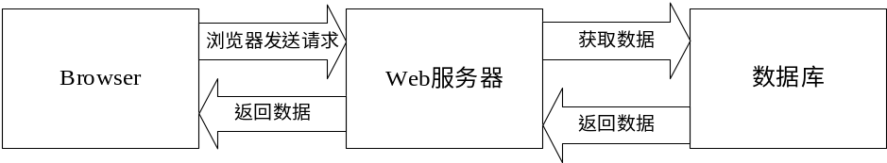
图1.1 传统B/S结构图

第二章 系统需求分析

项目背景

自从2020年1月，全球新冠疫情的爆发，校园疫情的科学管理与防控无疑成为了校园管理的又一重心。随着移动互联网的发展，互联网技术的普及，校园信息化建设的需求，因而开发了一款基于移动端的校园疫情管理系统，通过疫情管理系统，为学生配备专属校园健康码，掌握校园人流量，学校最新疫情动态，为校园疫情提防控供一个科学便捷的的管理平台。
随着新冠疫情的发展，疫情防控无疑将会是一场持久战，互联网技术高度发达的今天，运用信息化管理的手段，必将更有利于新冠疫情的科学管理与防控，建立高效便捷的疫情管理平台尤为重要。因此，基于移动互联网的疫情疫情管理系统由此而生。
传统的疫情管理模式面对校园内超大的复合环境面对了不少挑战，手动登记，排队检测等模式提升了疫情的管理难度与感染风险，校园人流量巨大，难以动态管理，通过信息化疫情管理平台，让信息流通更加迅速，提升信息与处置速度，通过学生专属的健康码，同步了解学生健康信息，让疫情管理更加高效有序。
因此，为了更好的提升疫情管理效率，为疫情防控贡献一份力量，并在此过程中学习相关技术，而选择了疫情管理系统的开发与设计这一课题。

第二节 需求分析

一、非功能性需求
（一）技术可行性
本系统采用成熟的程序设计语言与框架，前端基于Taro的跨多端应用，后端基于Egg.js，他们都是成熟商业级框架，同时具有完善的文档与业界领先技术支持，稳定可靠。通过查看文档及查阅资料完全可以完成该系统。
（二）经济可行性
系统到上线仅需要配置较低的阿里云服务器即可，成本在10元每月，其余相关技术与框架均已开源，无使用成本。因此系统从开发到上线几乎无经济成本。

二、功能性需求
（一）需求分析
需求分析是一个项目起点也是一个项目的重点，前期需求没有确定好，若后期需求变更必定导致后期大规模代码的修改与重构，甚至导致项目无法使用，这无疑会增加大量系统开发的成本。
（二）需求调研
需求分析的基本方式就是需求调研。
- 走访、讨论：通过与用户群体面对面交流，初步确定用户需求]。
- 需求文档：整理调研结果、列出问题清单、总结归纳需求以及划分系统模块，最终通过文档把详细需求记录下来，并筛选不合理需求。
③ 确定需求，通过文档描述，即时与用户进行最后的沟通交流，处理细节上的分歧。
（三）系统功能需求
该系统有以下功能需求：
- 用户使用学号、登录疫情系统。
用户登录时，使用教务系统提供的学号密码即可登录系统，减少注册等中间环节，直接与教务系统/学院接轨。
- 用户专属健康码
用户登陆后，通过打开健康码，即可查看自己的专属健康码以及健康状态，学院（管理员）扫码即可了解学生信息。
- 用户查看出入记录
用户登陆后，通过打开出入记录，即可掌握出入校记录与出入时的健康状态。
- 用户每日打卡
用户登录后，通过系统，可以上报每日健康状态，方便学院管理，了解学生的最新健康状态。
- 用户查看打卡记录
用户登录后，通过系统可以查询自己的打卡记录，检查自己是否完成打开指标，保证健康状况。
- 系统支持出入校自动登录
用户出入校时，通过闸机或者工作人员主动扫描健康码，即可完成信息录入。
- 系统支持闸机功能。
用户出入校时，通过出示专属健康码，闸机或者工作人员扫码，即可校验是否为本校学生，是否放行。
（四）系统功能结构图
系统功能结构图描述了系统各模块之间的关系，简洁明了的反映了程序所需要的功能模块，也方便客户、开发人员之间的交流。在开发初期明确系统功能模块，无疑会降低后期具体设计中的开发成本。系统结构如图2.1所示。

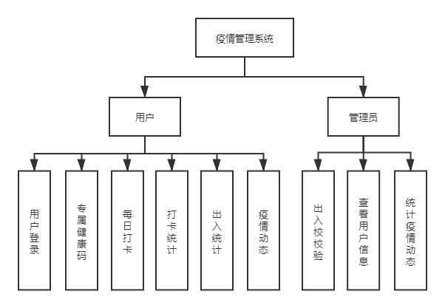
图2.1 疫情管理系统功能图

第三章 总体设计

第一节 系统运行环境

①服务器环境：在操作系统上，Linux操作系统有许多的分发版本，这里选择Centos 7.0主流版本；Web服务器上选择占用内存低、并发高的nginx服务器，并选择Nginx 1.16.1稳定版；数据库选择常用的Mysql，版本上选择适合个人开发学习的Mysql 5.7版本。总结如下：
操作系统：Centos7.0及以上
Web服务器：Nginx1.16.1
数据库：Mysql 5.7
②项目环境：Node.js 14.16.0，Egg.js 2.15.1

第二节 系统用例关系图

用例图不仅描述了系统的需求，也描述了用户如何使用系统。用例图包含三个基本要素：参与者、用例、关系。其中，参与者表示与系统进行交互的人；用例表示对系统功能的描述；关系则是描述参与者与用例、用例与用例之间存在的联系。

（一）参与者用例图
该系统参与者用例图如图3.1所示。

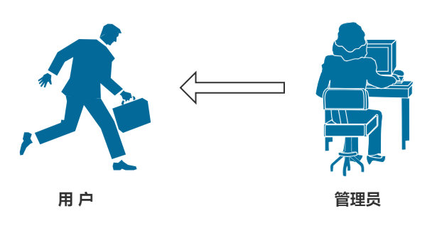
图3.1 参与者用例图

（二）系统用例
该系统用例图如图3.2所示。

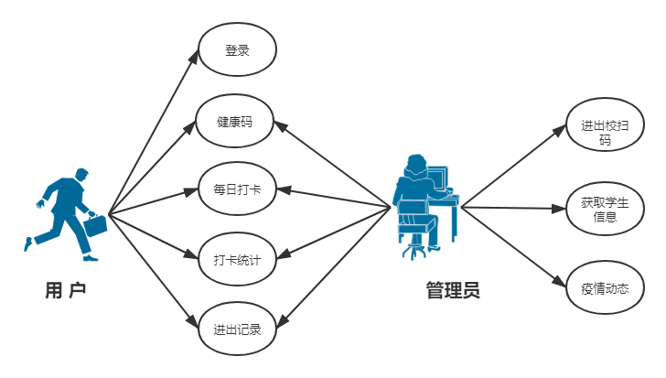
图3.2 系统用例图

第三节 系统功能模块介绍

本博客系统共划分了四个模块，分别是用户模块、管理员模块、文章模块、评论模块、模块。其中各模块详细介绍如下。

（一）用户模块
登录、健康码模块是疫情管理系统基本的功能。在软件设计中，登录作用主要是验证用户身份，以学校标准接入疫情管理系统。健康码作为用户身份画像的标识，包含了各类学生个人与健康信息，以健康码作为用户画像才能完整的收集学生信息。
①用户登录：用户输入学号、密码后，系统验证学号、密码是否正常后，才可使用平台的所有功能。
②用户退出：当用户选择退出功能时，系统使用户cookie信息过期，达到退出系统的功能。
③健康码：用户打开健康码，即可查看自己的专属健康码以及健康状态。
④出入记录：用户可以查看门禁记录，掌握出入校记录时间与出入时的健康状态。
⑤每日打卡：用户可以上报每日健康状况，供系统统计学生健康状态。

（二）管理员模块
管理员拥有系统所有的权限可以对系统进行任何修改，查看所有信息。
①出入校管理：管理员可以通过扫描工具扫描学生健康码，记录学生出入记录。
②查看学生信息：管理员可通过扫描工具扫描学生健康码，获取学生的健康状态与相关信息。
③疫情动态：管理员可通过数据可视化页面，查看全校疫情状态。

（三）数据可视化模块
①打卡统计：根据用户每日打卡情况，统计完成情况。
②来源分布：统计学生来源，统计疫情来源风险。
③打卡分布：统计各院系打卡情况。
④出入统计：统计全校学生出入次数总数。
⑤进出记录：实时展示全校学生出入信息。

第四章 数据库设计与实现

第一节 数据库的设计

数据库的设计是指在一定应用环境下，构造和建立优良的数据库模式，以此作为数据系统存储的有效方式^{[9]}，并能满足用户提出的需求。系统运行过程中会不断地产生数据信息，而大多数信息都是十分重要的，因此对数据的持久化存储是必要的。常用数据存储方式是使用数据库，数据库在系统中充当重要的角色，是数据进行交互与存储的地方。良好的数据库设计不仅占用更少的数据库资源、提高开发效率，也降低了后期对数据库的一系列操作及维护的难度。
数据库的设计可以分为六个阶段。其中设计主要任务是概念结构设计和物理结构即表的设计，而常用的概念模型是E-R模型，下面主要介绍E-R图和表的设计。

一、数据库E-R图设计
（一）用户实体E-R图
实体：用户
属性：用户名称，账号，密码，学院，性别，专业，班级，所在地。
该实体E-R图如图4.1所示。

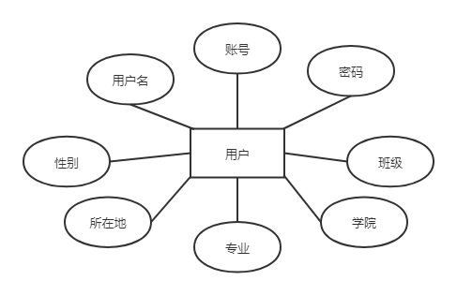
图4.1 用户实体E-R图

（二）打卡记录实体E-R图
实体：打卡记录
属性：姓名，性别，电话，现居住地，体温，健康状况
该实体E-R图如图4.2所示。

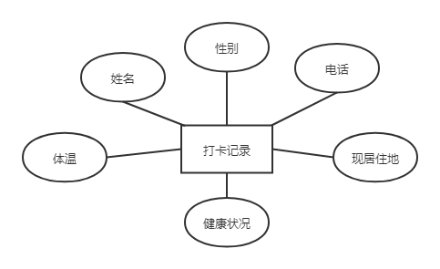
图4.2 打卡记录实体E-R图

（三）进出记录实体E-R图
实体：评论
属性：姓名，学号，类型，地点，时间
该实体E-R图如图4.3所示。

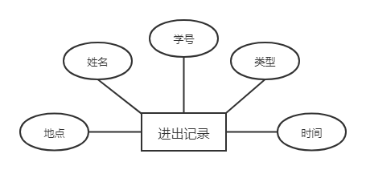
图4.3进出记录实体E-R图

（四）数据库全局(简化)E-R图
全局E-R是局部E-R图的补充与调整，消除了局部E-R图中遇到的各种矛盾，如各局部E-R图对相同属性的不同描述、实体的某些属性调整为联系的属性等等。全局E-R图如图4.5所示。

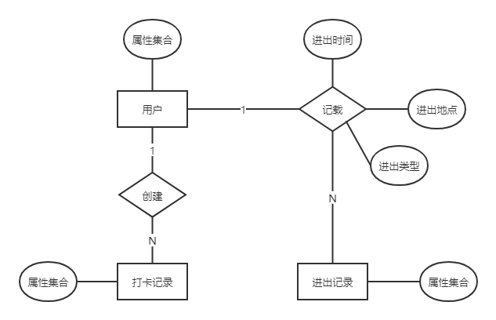
图4.4 全局(简化)E-R图

第二节 数据库表的设计

数据库表是数据库设计中进一步的实现。数据库表不仅反映了概念结构中实体与实体之间的具体对应关系，通过约束规范了实体属性之间的联系，也反映了数据最终以何种结构、类型存储在数据库中。因此可以认为数据库表是对数据存储形式的一种规范约束。根据实际情况，设计了如下各表。

一、用户表
用户是软件的核心，几乎任何软件都离不开对用户数据的存储，也就是对用户表的实现。软件系统中，使用者一般由多种身份，目前的系统设计中，暂时只存在普通学生用户。因此，根据用户情况，设计了如表4.1所示的用户表。

表4.1 用户表
字段名称 | 字段说明 | 字段类型 | 字段长度 | 备注
user | 用户学号 | Bigint | 40 | 主键
userName | 用户名 | varchar | 40
state | 健康状态 | varchar | 32
password | 用户密码 | varchar | 32
college | 所属学院 | varchar | 100
sex | 性别 | varchar | 30
place | 学生来源地 | varchar | 100

二、打卡记录表
用户使用过程中，会不断的上报每日健康状况，记录了用户每日的健康数据，是疫情管理系统重要的组成部分。根据实际情况，打卡记录由用户上传，为一对多关系，因此设计用户cid为打卡记录表的主键。打卡记录文章表如表4.2所示。

表4.2 打卡记录表
字段名称 | 字段说明 | 字段类型 | 字段长度 | 备注
cid | 打卡编号 | int | 11 | 主键
user | 用户学号 | bigint | 40 | 外键
name | 用户名称 | varchar | 40
sex | 性别 | varchar | 30
phone | 电话 | varchar | 40
place | 所在地 | varchar | 100
temp | 当日体温 | varchar | 40
healthy | 健康状况 | varchar | 255
time | 创建时间 | datetime | 40

三、出入校记录表
学生在出入校时，需要记录出入时的相关信息，同时表中记录中存在多条记录对应单个用户的情况，于是将rid作为记录主键，user作为外键使用，提升查询效率，出入校记录如表4.3所示。

表4.3 出入校记录表
字段名称 | 字段说明 | 字段类型 | 字段长度 | 备注
rid | 评论编号 | int | 11 | 主键
user | 用户学号 | bigint | 40 | 外键
userName | 用户名 | varchar | 40
place | 出入地点 | varchar | 100
time | 创建时间 | datetime | 40
type | 出入校类型 | tinyint | 10

第五章 系统详细设计

第一节 系统主要模块开发

本项目采用基于MVVM模式的Taro Web框架来开发跨平台前端应用。运用企业级Node.js框架Egg.js开发稳当的后台服务，Egg.js通过Router, Controller，Service三层让后端服务器更加标准化，通过前后端分离的开发模式，降低前后端耦合度，让前端业务设计更加灵活。总结该框架的处理过程，大致流程如下：
①浏览器发送请求，请求到达服务器时，后端服务对请求做出一系列处理（Router层）；
②把已预处理的请求转发到Controller层，根据业务逻辑处理请求；
③当涉及到数据库操作时，框架将通过Service层，从数据库中对数据进行操作；
④获取到数据后，通过路由，将数据通过Http接口将数据返回到前端实现任务运转。
因此，在开发阶段，开发者开发重点集中在模型（数据存取）、视图（业务逻辑）以及前端应用的编写上。

一、用户模块
①登录：用户访问Web应用时，应用将判断登录信息，若未登录，应用将跳转到登录页面，提醒用户登录，登录成功后缓存用户信息，实现登录状态持久化。登录模块流程图如图5.1所示。

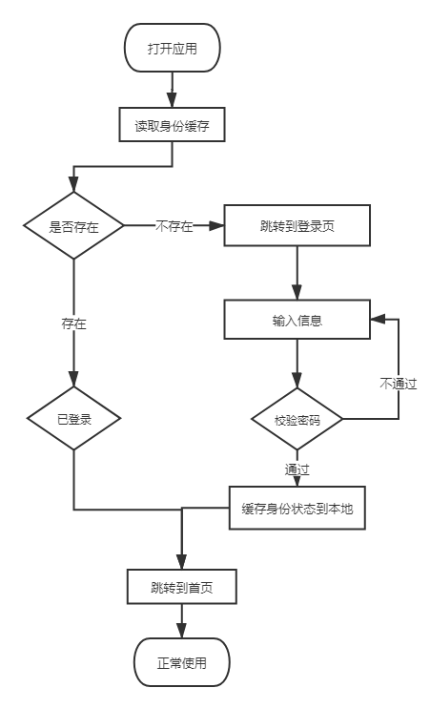
图5.1 用户注册流程图

②用户打卡：用户打卡时，通过web应用表单填写信息，并提交到服务器，服务器判断是否存在当日打卡记录，若存在则更新数据库信息，若不存在则插入最新数据。用户打卡模块流程图如图5.2所示。
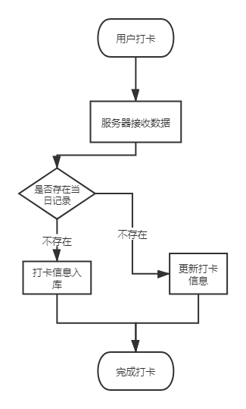
图5.2 用户打卡流程图

二、管理员模块
管理员是本管理系统的又一核心。管理员拥有门禁管理，信息查看等权限，包含出入校管理，查看学生信息，查看疫情动态三大子功能模块。。
①进出管理：学生出入校时，需要出示个人健康码进行扫描登记，记录信息并自动入库。进出管理模块流程图如图5.3所示。

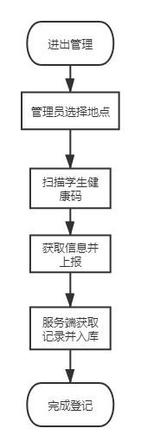
图5.3 进出管理流程图

②信息查看：管理员可以通过扫描健康码，查看学生身份信息，健康状态，以及出入校信息。信息查看模块流程图如图5.4所示。
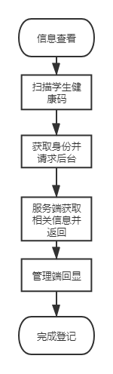
图5.4 信息查看流程图

三、数据可视化模块
本疫情管理系统包含数据可视化模块，数据可视化方案通过Vue+Echarts+Three.js等技术方案实现数据的可视化展示。并通过WebGL技术实现数据的3D呈现，带来炫酷的3D视觉感，同时让信息增添直观感。通过Echarts传统图表，描述传统数据，展现相关维度数据，让数据更加直观与扁平化。疫情可视化系统实时同步学生与校园疫情状态，提升管理效率，助力学校疫情管理。

第二节 难点克服

在项目的开发过程中难免会遇到各种各样问题，简单地错误、问题通过直接定位报错信息，修改代码逻辑，优化框架解决，无法解决的问题则是通过使用互联网查阅资料文档解决疑惑。在本次项目开发过程中，遇到地问题且印象深刻的有以下几点。

如何解决用户身份持久化验证问题
①问题原由：本系统使用时需要用户登录并获取身份信息，传统方式需要每次使用都登录，降低了系统可用性，。
②解决方法：通过web应用的持久化缓存特性解决（localStroge，wx.stroge），通过将登录时的用户信息持久化的保存在本地，当用户打开时判断缓存信息是否存在，登录状态是否到期判断用户当前是否还需要重新登录，若不需要则直接使用缓存中的数据作为身份依据即可，以此便解决用户身份持久化验证问题。

如何实现域名的反向代理
①问题原由：在部署前后端服务时，系统被部署在服务器上，可以通过外网ip与端口访问，当访问方式不够直观。通过使用域名即可解决，但域名汪汪仅指向服务器的80端口，所以需要反向代理。
②解决方法：通过在服务器中搭建Nginx服务器，并配置反向代理服务，实现将访问到服务器中80端口的所有请求，通过服务器内部反向代理的方式转发到本地的7001(Egg.js后端服务所运行的端口)端口，实现通过域名快速访问。
③代码实现：
location /
{
proxy_pass http://123.57.253.86:7001;
proxy_set_header Host $host;
proxy_set_header X-Real-IP $remote_addr;
proxy_set_header X-Forwarded-For $proxy_add_x_forwarded_for;
proxy_set_header REMOTE-HOST $remote_addr;

add_header X-Cache $upstream_cache_status;

#Set Nginx Cache
add_header Cache-Control no-cache;
expires 12h;
}

第六章 系统运行

第一节 系统的组成

一、项目目录介绍
项目由许多模块文件组成（静态服务，controller，router，service），而这些模块文件的放置是较为重要的，良好的项目目录不仅能提高开发效率，也能在项目使用及维护时，降低使用或维护难度。目录如图6.1所示。
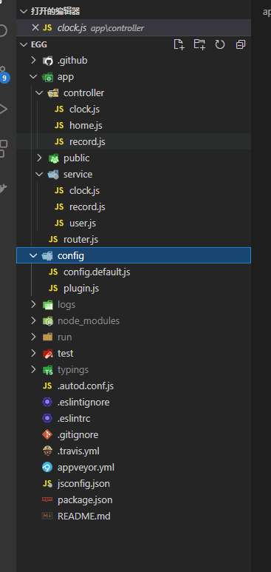
图6.1 项目目录图

主要目录介绍：
①app：项目根目录，包含所有项目文件
②controller：项目控制器目录，里面包含了所有业务逻辑
③service：项目的service服务目录，包含了主要的sql操作
④public：项目静态文件，是项目前台h5的部署目录，包含项目静态资源文件
⑤config：项目配置目录，项目的绝大部分配置项

二、主要模块文件介绍
①config/config.default.js：项目配置文件，包含了数据库、框架等配置，是项目应用与框架之间的桥梁
②app/router.js：web路由配置文件，该文件描述了请求到达框架时，如何分配业务员处理逻辑
③controller/clock.js：打卡模块业务文件，包含了打卡模块业务的核心逻辑代码
④controller/home.js：包含登录，用户身份验证等模块的核心业务逻辑代码。
⑤app/service：项目服务目录，包含了主要的sql操作，公用操作，并可以实现交叉复用。
⑥app/public：静态资源文件，包含了基于Taro开发的前台项目。

第二节 系统开发运行环境配置

项目的开发几乎都是基于各种开发工具进行项目的开发，因此，开发环境的配置是项目的基石，开发环境若出现问题，很大程度会影响后续开发效率，产生难以理解的错误，这无疑也会增加开发成本。

一、Egg.js框架的配置
Django框架配置主要包括应用入口、数据库、工具、以及csrf校验，cors跨域等配置。这里给出常用的数据库及静态资源的配置。
const config = (exports = {
mysql: {
client: {
host: "localhost",
port: "3306",
user: "root",
password: "gqgq123123",
database: "yqt",
},
app: true,
agent: false,
},
cors: {
origin: "*",
allowMethods: "GET,HEAD,PUT,POST,DELETE,PATCH,OPTIONS",
},
security: {
csrf: {
enable: false,
},
},
static: {
prefix: "/",
dir: path.join(appInfo.baseDir, "app/public"),
},
});

二、Nginx web服务器配置
浏览器发送资源请求到达服务器主机时，通过反向代理，将请求转发到后端服务处理 。以下为Nginx反向代理主要配置内容。
# nginx主要配置内容。
location ~* \.(php|jsp|cgi|asp|aspx)$
{
proxy_pass http://yqt.catii.top;
proxy_set_header Host $host;
proxy_set_header X-Real-IP $remote_addr;
proxy_set_header X-Forwarded-For $proxy_add_x_forwarded_for;
proxy_set_header REMOTE-HOST $remote_addr;
}
location /
{
proxy_pass http://123.57.253.86:7001;
proxy_set_header Host $host;
proxy_set_header X-Real-IP $remote_addr;
proxy_set_header X-Forwarded-For $proxy_add_x_forwarded_for;
proxy_set_header REMOTE-HOST $remote_addr;

add_header X-Cache $upstream_cache_status;

#Set Nginx Cache

add_header Cache-Control no-cache;
expires 12h;
}

第三节 系统运行效果

一、登录页面
新用户如果想要使用疫情管理系统时，可以通过学院学号密码登录使用。方式为用户可以输入用户名、密码来进行验证。登录过程中，首先应用会检验表单是否为空，若为空则提醒重新登录，不为空则提交到服务器校验身份，并返回账号身份信息。登录页面如图6.2所示。


图6.2 登录页面

注册页面核心代码实现如下：
async login() {
const { user, password } = this.state;
if (!user || !password)
Taro.showToast({
title: "请输入账号密码！",
icon: "none",
});
const data = await request.get("/login", {
user,
password,
});
if (data) {
Taro.showToast({
title: "登录成功!",
icon: "success",
complete: () => {
Taro.setStorageSync("userInfo", data);
Taro.reLaunch({
url: "/pages/Home/index",
});
},
});
} else {
Taro.showToast({
title: "登录失败！",
icon: "none",
});
}
}

二、项目首页
首页包含了多个功能入口。包含健康码、每日打卡等核心功能，同时添加了banner图体现项目的核心功能，通过首页功能区分，让各子模块入口更加简单明了。项目首页如图6.3所示。
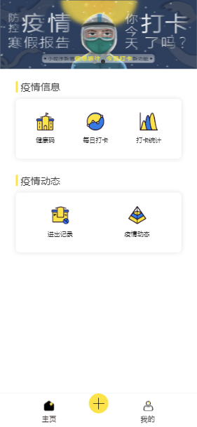

图6.3 项目首页图

三、用户页面
用户点击“我的”tabBar按钮时，系统将跳转到用户个人页面，其中包含用户个人的相关信息与各子功能的入口，同时还包含了退出登录功能，退出登录时应用将会清楚所有与用户相关的身份缓存形象，保证用户信息安全。用户页面如图6.4所示。

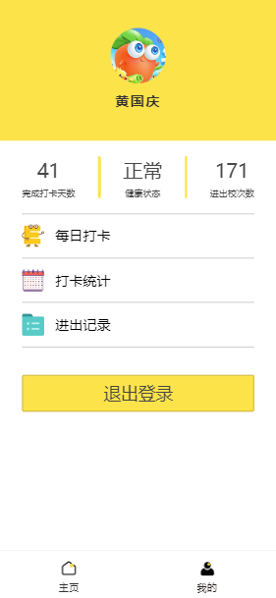
图6.4 用户页面
退出登录核心代码实现：
loginOut() {
Taro.showModal({
title: "提示",
content: "确定退出吗？",
success: function (res) {
if (res.confirm) {
Taro.clearStorage();
Taro.reLaunch({
url: "/pages/Login/Login",
});
} else if (res.cancel) {
console.log("用户点击取消");
}
},
});
}

四、健康码页面
已登录用户可以通过打卡自己专属的“健康码”供管理员/学院扫描。健康二维码使用QRcode库绘制，将用户必要信息埋藏在二维码中供扫码工具识别。健康码页面如图6.5所示。


图6.5 健康码页面
生成健康码核心代码实现：
<QRCode
text={JSON.stringify(Taro.getStorageSync("userInfo"))}
size={200}
scale={4}
errorCorrectLevel="M"
typeNumber={2}
/>

五、每日打卡页面
当用户使用每日打卡功能时，应用会提供一份信息收集表单用于用户填写相关信息，健康状况等，并上报服务器记录入库。每日打卡页面如图6.6所示。

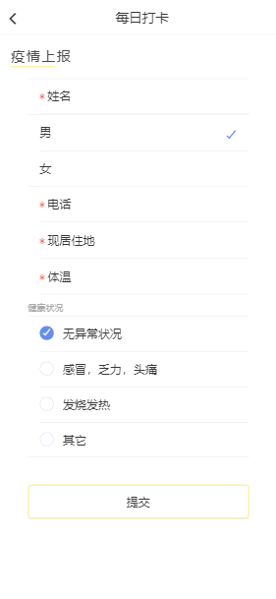
图6.7 每日打卡页面

六、数据可视化大屏页面
疫情管理系统在收集与展示各类信息的同时，系统中也存在了各类学生，校内疫情信息，通过对拥有的各类数据进行分析、处理、分类即可得到不同维度的数据，再以如今大火的数据可视化形式进行展现，展现数据的作用。数据可视化大屏页面如图6.8所示。

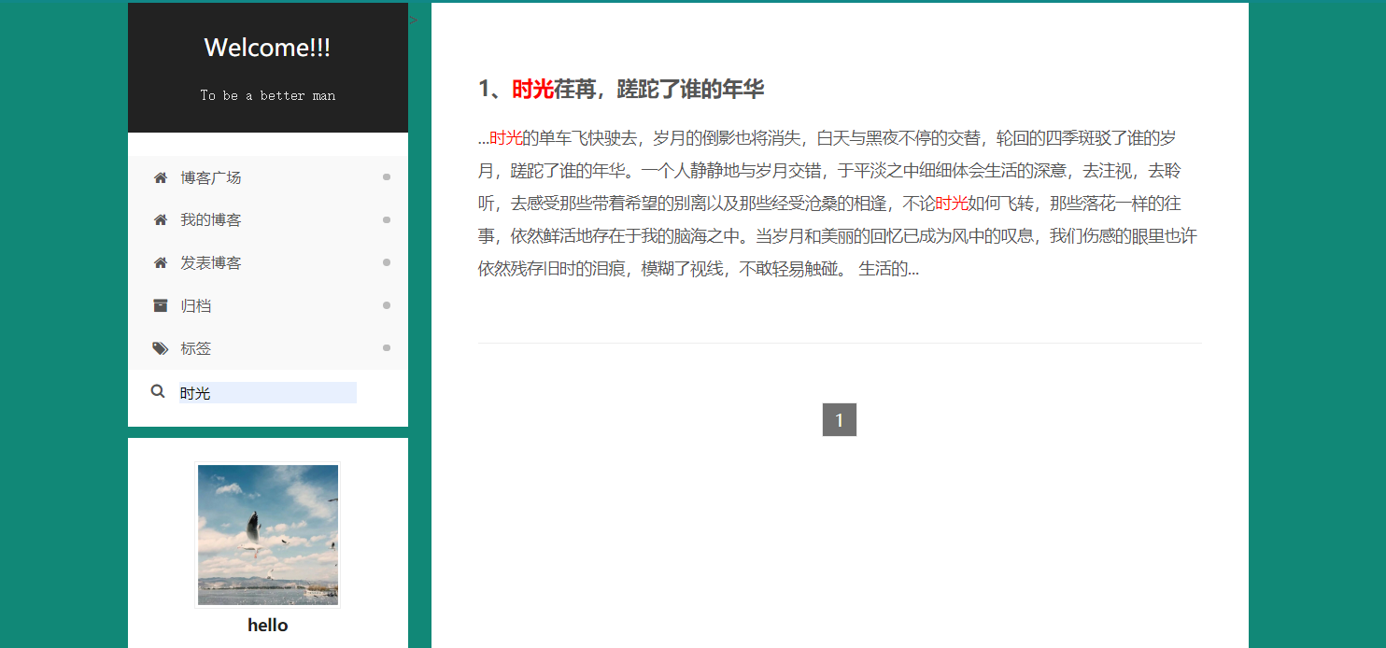

图6.8 数据可视化大屏页面

总 结

本次论文以兴趣、学习为基础，再结合自身实际情况及项目实用价值，而选择使用Python语言开发博客网站这一项目。通过前期查阅资料文档，最后选择Django、Mysql、Nginx、uWSGI来开发和部署项目 。在本次项目中，主要通过使用Pycharm开发工具来编写项目，以及使用浏览器调试页面的展示效果。
在本次项目开发准备阶段，通过查阅资料，以及参考使用互联网上成熟的博客网站，大致了解博客的基本功能情况。然后在博客系统前期开发阶段，通过对项目进行需求分析，总结归纳了博客网站具备的三大基本功能，即登录注册、文章发表修改，以及评论功能。用户通过登录注册使用博客系统，是用户与系统交互的钥匙；用户发表文章是博客系统主要的功能，也是用户展示自我、分享心情的方式；而评论则提供了用户与用户之间的沟通交流的捷径。而在满足这三大基本功能后，在这基础上，为了方便用户整理博文，查阅博文，因此增加了归档以及搜索两个功能。通过这五个功能，基本能满足用户日常使用需求。在站点、用户管理上，通过对Django web框架内置的站点管理进行修改、补充，以达到管理网站及用户的目的。
最后，在项目开发过程种，也遇到了不少困难，例如如何使用模板语言对网页进行渲染、怎样使用Ajax进行数据交互等等，在当时困扰了许久。而其中，记忆较深刻的是在提交表单时遇到CSRF跨站伪造请求的问题，解决方法是之一是通过在HTML网页中设置一个隐藏的input标签，服务端返回页面时给标签预设置一个字符串，表单提交时，如果服务器没有获得该字符串则拒绝响应。这些在当时都属于知识残缺或空白区域，通过不断的发现问题、查找资料、克服问题，在这一过程中，学到了不少知识。同时，博客系统也有待完善的地方，在接下来的时间里将尽可能把项目完善。

致 谢

时间如白驹过隙，为期5个月的毕业设计即将告一段落，这也预示着大学生涯的即将结束。在这期间，从理论到实践，以往所学的知识在此刻得到淋漓尽致的运用，以及对知识、理论有着进一步的熟悉与掌握，并在实践中又学习了更多的知识与技术。这是以往任何时候很难达到的一种学习状态，我希望自己能够一直保持这种状态，在工作、生活中也不断的学习。
另外，毕业设计及论文书写得以顺利完成，首先离不开指导老师邓秋菊老师在此过程中耐心的指导、不厌其烦地敦促，没有老师的指导，论文难以在短时间内完成。在论文的不断修改中，我也尽努力及时积极地跟邓老师交流，以此使论文更加的完善，不过，在这里还要对您说声抱歉，因为我的懒散和懈怠，令您操心了；再者还要感谢大学期间传授我知识的老师，这些都是我完成这篇论文的基础。在此，学生谨向导师、学校致以由衷的感谢和崇高的敬意，以及感谢在此次论文书写、项目开发过程中提出建议与帮助的朋友和同学。
临近毕业，回想大学生活，在这四年里，经历了许多令人难忘的事情，它们教会了我许多事理、让我体会到了人生的百态，这将是我在之后人生中宝贵的回忆。最后，在这里真诚的感谢大学学习生涯中，老师们的无私奉献以及同学朋友们的鼓励与关怀，是你们让我学到更多的知识，陪伴我渡过难忘四年光阴，感谢你们！

参考文献

- 熊三炉, 邹允科. 浅谈博客促进个人媒体的发展[J]. 中国信息导报, 2006(7):45-47.
- 甘丹. 博客世界交流模式的社会网络分析[D]. 山东大学, 2007.
- 付亦宁. 博客与信息技术教育的发展[C]// 全国计算机辅助教育学会学术年会. 2005.
- 王常衡，李嘉伟，罗钦等.浅析Python语言及其应用前期[J].计算机产品与流通，2019.
- 白相辰. 基于Django框架的Web在线教育平台的设计与实现[D] . 北京:北京交通大学计算机科学系，2019
- Forcier J . DJANGO WEB开发指南[M]. 机械工业出版社, 2009.
- 韩蓄, 张景, 李军怀, et al. 基于角色的个性化门户网站设计与实现[J]. 计算机工程与应用, 2005(04):156-158+229.
- 周敏. Nginx[J]. 程序员, 2007, 000(010):115-116.
- 吴大刚,肖荣荣. C/S结构与B/S结构的信息系统比较分析[J]. 情报科学(3):313-315.
- 张晞. 以UML用例图为基础的系统需求分析[J]. 现代计算机:专业版(12):28-31.
- 王继成, 高珍. 软件需求分析的研究[J]. 计算机工程与设计(8):20-23.
- 韩万江. 软件开发项目管理[M]. 2004.
- 张露, 马丽. 数据库设计[J]. 安阳工学院学报, 2007(04):82-85.
- JJ Allaire [aut, Joe Cheng [aut, Yihui Xie [aut,等. rmarkdown: Dynamic Documents for R[J]. 2017.
- Bennett, James. Practical Django Projects[J]. 2008.
- Gardner J . The Web Server Gateway Interface (WSGI)[M]// The Definitive Guide to Pylons. Apress, 2009.
- Dubois P. Mysql[M]// MySQL. 2005.

